**Actividad 2.**

Calcular la pendiente de las siguientes tres ecuaciones de Z:

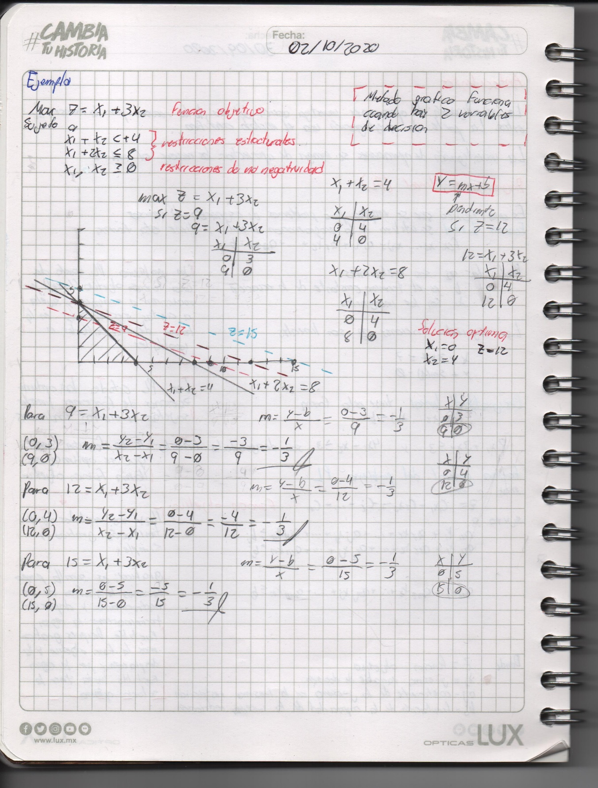

Escriba sus conclusiones: La pendiente se mantiene igual ya que solo desplazamos la recta modificando el valor de Z